Schulversuchspraktikum
Maximilian Wolf
Sommersemester 2015
Klassenstufen 5 & 6

Sonne – Wetter – Jahreszeiten
Kurzprotokoll

Auf einen Blick:
Die Kraft der Sonne wird uns Menschen vor allem durch die durch sie erzeugte Wärme spürbar. Die Experimente dieses Kurzprotokolls widmen sich dieser Wärme, die bei Sonneneinstrahlung entsteht und Einflussfaktoren. In einem anderen Versuch wird ein einfaches Barometer zur Bestimmung von Luftdruckveränderungen gebaut. Außerdem wird die über einer Kerze aufsteigende Luft als Antrieb für ein Windspiel benutzt.

Inhalt

1 Weitere SchülerInnenversuche 2
1.1 Licht erzeugt Wärme 2
1.2 Luftspirale 3
1.3 Barometer 3

Weitere SchülerInnenversuche

Licht erzeugt Wärme
Anhand der Variablen Einstrahlungswinkel und Farbe wird untersucht, wie stark Lichtstrahlen Gegenstände erwärmen können. Die Temperaturerhöhung wird mit den eigenen Sinnen gefühlt und subjektiv eingeschätzt.

Materialien: 2 gleiche Marmeladenglasdeckel aus Metall, schwarze und weiße Farbe, Pinsel, Lampe
Durchführung: Je ein Marmeladenglasdeckel aus Metall wird mit weißer Farbe und ein weiterer mit schwarzer Farbe angemalt. Ist die Farbe getrocknet, werden die Deckel
1.) so mit einer starken Lampe beschienen, dass die Strahlen senkrecht auf die Deckel scheinen
2.) so mit der Lampe beschienen, dass die Strahlen schräg auf die Oberfläche treffen.
Beobachtung: Die weiß bemalten Deckel erwärmen sich kaum, die schwarz bemalten stark. Scheint das Licht senkrecht auf die Deckel erwärmen sich die Deckel stärker, als wenn sie schräg auftreffen.
Deutung: Lichtstrahlen transportieren Energie, die beim Auftreffen auf Oberflächen von Stoffen in Wärme umgewandelt wird, was durch Anfassen der Gegenstände spürbar wird. Weiße Oberflächen reflektieren das meiste Licht, schwarze „schlucken“ bzw. absorbieren das Licht. Trifft Licht schräg auf wird eine kleinere Fläche beschienen und die Erwärmung fällt geringer aus, als bei senkrechtem Lichteinfall.
Quelle: Van Saan, A. (2002). 365 Experimente für jeden Tag. Moses: Kempen.

Luftspirale
Die über einer Kerze aufsteigende warme Luft kann dazu genutzt werden, um eine selbstgebastelte Luftspirale zum Drehen zu bringen.

Materialien: Alufolie, Faden, Schere, Teelicht oder Kerze
Durchführung: Ein Stück Alufolie wird rund ausgeschnitten. Das runde Stück Alufolie wird dann spiralförmig geschnitten. Am Zentrum der so entstandenen Spirale wird ein Faden befestigt. Hebt man den Faden an, entsteht eine wendelförmige Spirale. Die Spirale wird in verschiedenen Höhen über ein Teelicht bzw. eine Kerze gehalten.
Beobachtung: Die Alufolienspirale beginnt sich zu drehen. Je weiter man sich von der Kerze entfernt, desto langsamer dreht sich die Spirale, bis sie letztendlich zum Stehen kommt.
Deutung: Über der Kerze strömt warme Luft nach oben, die an der Spirale entlangströmt und sie in Drehung versetzt.
Quelle: Reichert, A. Arbeitsblätter Physik Klasse 6. http://www.chemiephysikskripte.de/uebungen/physik6.pdf [abgerufen am 29.07.2015]

Barometer
Der Luftdruck unterscheidet sich je nach Wetterlage. Um Unterschiede im Luftdruck sichtbar zu machen, kann ein einfaches Barometer gebaut werden.

Materialien: Marmeladenglas mit weiter Öffnung, Luftballon, Schere, Klebestreifen, Streichholz, Holzspieß, Pappe
Durchführung: Der Hals des Luftballons wird mit einer Schere abgeschnitten. Das verbleibende Luftballonstück wird über das Marmeladenglas gespannt und mit einem Klebestreifen fixiert, sodass es nicht wieder abrutschen kann. Anschließend klebt man mit einem Klebestreifen einen langen Holzspieß mit einem Ende auf die Mitte der entstandenen Gummimembran. Am Rand des Glases unterlegt man den Holzspieß mit einem Streichholz. Das Barometer ist nun einsatzfähig. Um die Luftdruckunterschiede besser sichtbar zu machen, notiert man sich den Stand auf einer Skala. Diese besteht aus einem Pappstreifen, der an einem stabilen Gegenstand befestigt ist. Als Standort wählt man einen Ort mit gleichbleibender Temperatur.
Beobachtung: Der Holzspieß weißt kleine Schwankungen auf und ein im Vergleich niedriger Skalenwert hat sich eingestellt.
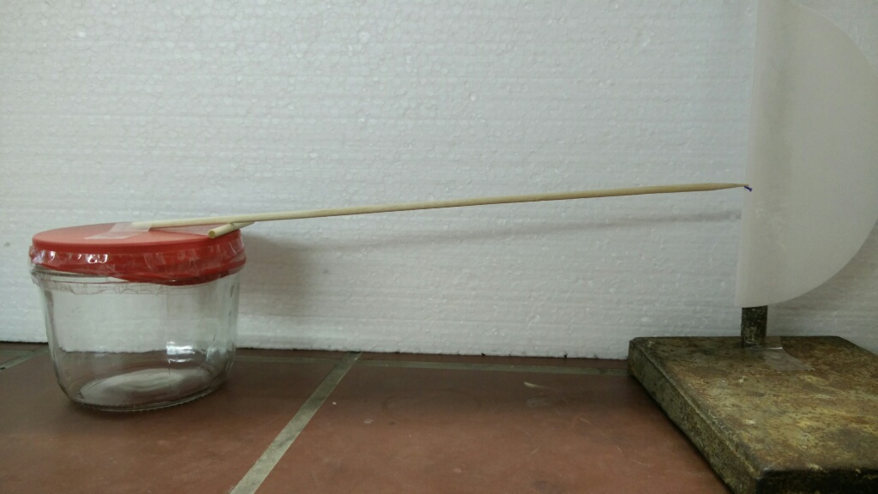
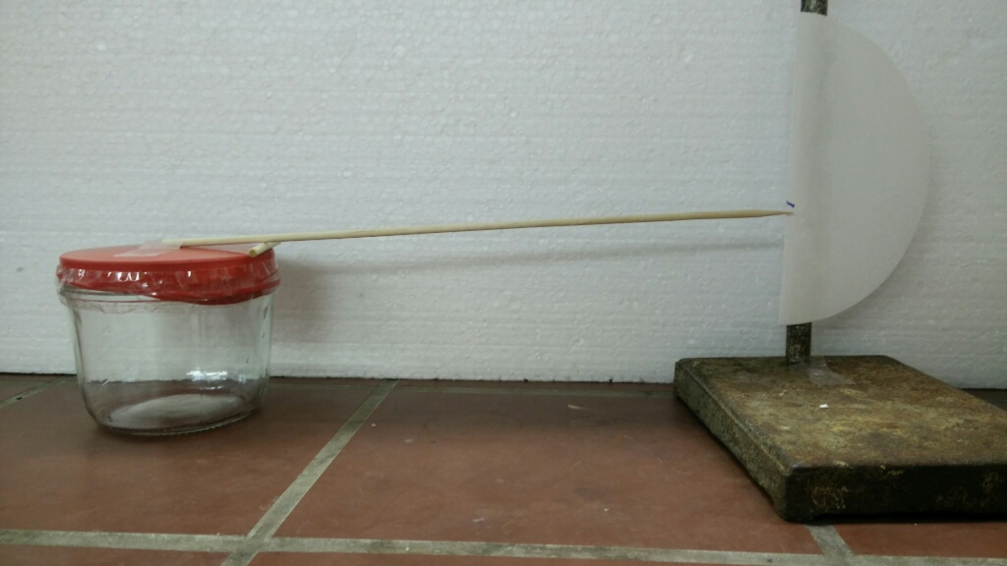
Abb. 1: Barometer direkt nach dem Aufstellen (oben) und am nächsten Tag (unten).
Deutung: Indem die Membran sich gehoben hat, sinkt der Skalenwert ab. Das heißt: Im Vergleich zum Innenluftdruck ist der Außenluftdruck abgesunken, die Membran konnte sich nach außen beulen. Das spricht für die Ausbildung eines Tiefdruckgebiets. Dieses entsteht in Bodennähe wenn große Luftmengen nach oben steigen. Ein bodennahes Tiefdruckgebiet spricht für gutes Wetter, da sich in der Umgebung viel Luft erwärmt hat. Doch wo viel warme Luft, die Wasserdampf enthält, aufsteigt, kann es schon bald regnen.
Quelle: Bildungsserver Rheinland-Pfalz. Kalte und warme Luft. http://naturwissenschaften.bildung-rp.de/fileadmin/_migrated/content_uploads/5_L-Info_Kalte_und_warme_Luft.doc [abgerufen am 01.08.2015]

